**PRINCIPAIS ANOTAÇÕES**

**CURSO COMPLETO LÓGICA DE PROGRAMAÇÃO**

**CURSO EM VÍDEO GUANABARA**

## Capítulo 01 - Aula 01

**Introdução a Algoritmos**

**Algoritmos** são conjuntos de passos **finitos** e **organizados** que, quando executados resolvem um determinado **problema.**

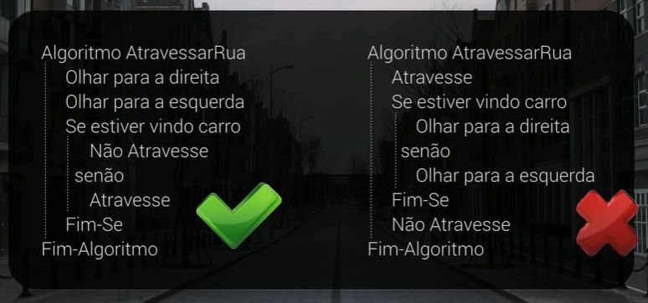

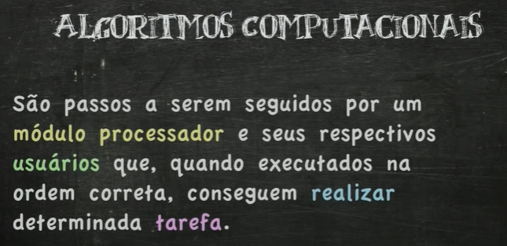

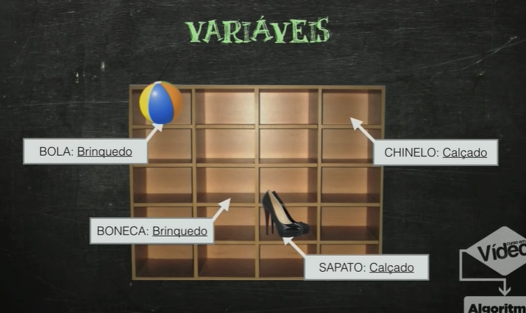

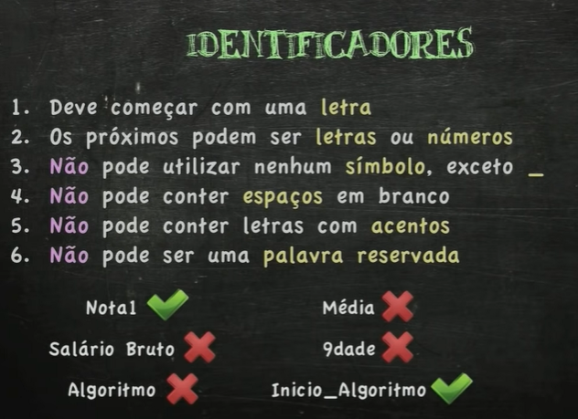

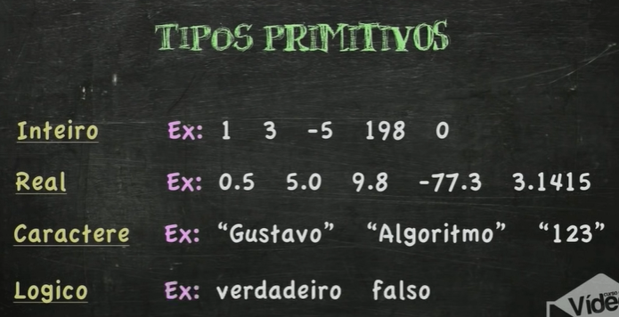

## Capítulo 01 - Aula 02

**Criando Algoritmos**

## Capítulo 01 - Aula 03

**Comando de Entrada e Operadores**

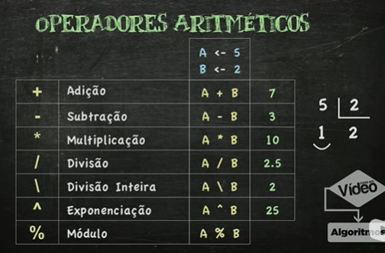

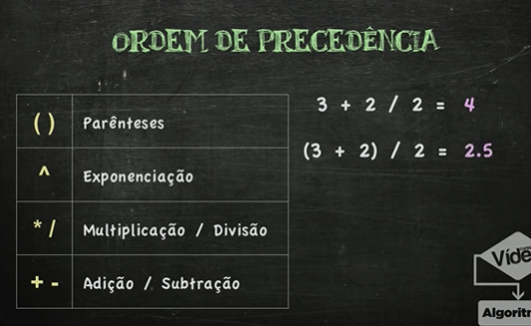

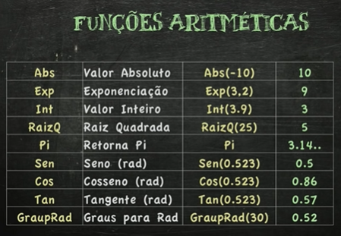

## Capítulo 01 - Aula 04

**Operadores Lógicos e Relacionais**

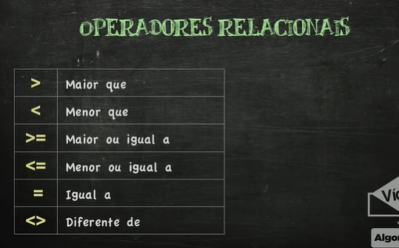

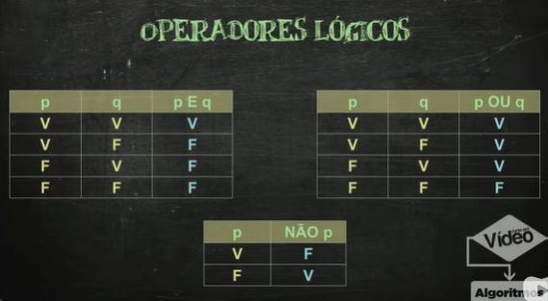

**Maneira mais simples de entender**

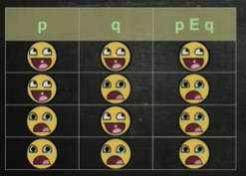

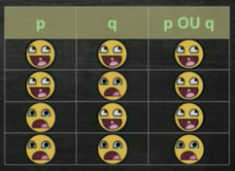

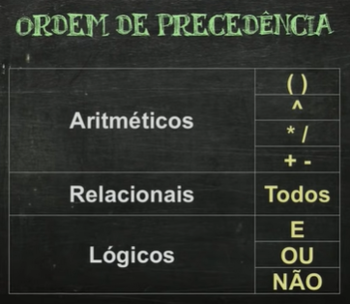

Funções do Visual

